Отчёт по лабораторной работе №9
  - Управление SELinux
Авраменко Давид Андреевич
Содержание

1. Цель работы
Получить навыки работы с контекстом безопасности и политиками SELinux.

2. Выполнение лабораторной работы
На виртуальной машине открываю терминал и командой su получаю права суперпользователя. Выполняю sestatus -v для просмотра состояния SELinux. В выводе SELinux status: enabled означает, что SELinux включён, SELinuxfs mount указывает точку монтирования, а SELinux root directory — каталог конфигурации. Параметр Loaded policy name: targeted обозначает используемую политику. Строки Current mode: enforcing и Mode from config file: enforcing подтверждают принудительный режим работы. Policy MLS status: enabled указывает на поддержку многоуровневой безопасности, Policy deny_unknown status: allowed — разрешение неизвестных политике действий, Memory protection checking: actual (secure) — режим проверки защиты памяти, а Max kernel policy version: 33 — максимальную поддерживаемую версию политики. В разделах Process contexts и File contexts отображаются контексты безопасности процессов и файлов, состоящие из пользователя, роли, типа и уровня безопасности (см. рис. Рисунок 1).
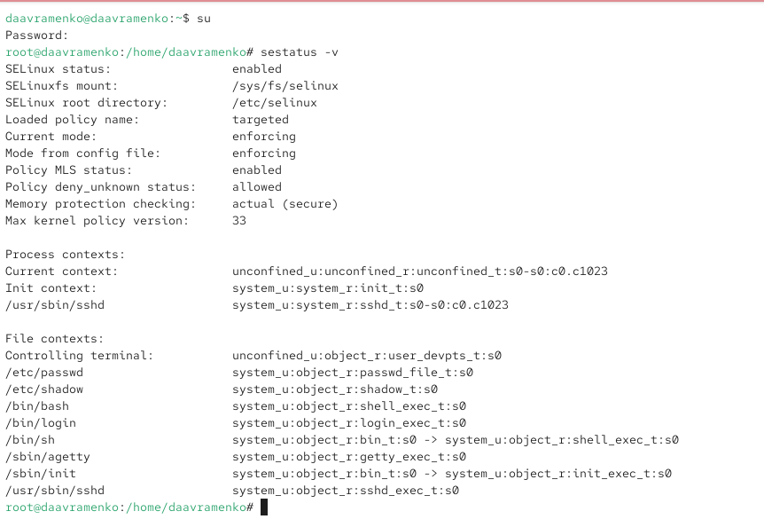
Рисунок 1: Просмотр подробной информации о состоянии SELinux
Для проверки текущего режима выполняю getenforce и получаю значение Enforcing. Командой setenforce 0 переключаю SELinux в разрешающий режим, при котором нарушения политики регистрируются, но не блокируются. Повторная команда getenforce возвращает Permissive, подтверждая изменение режима. Затем открываю конфигурационный файл командой mcedit /etc/sysconfig/selinux для изменения постоянных настроек (см. рис. Рисунок 2).
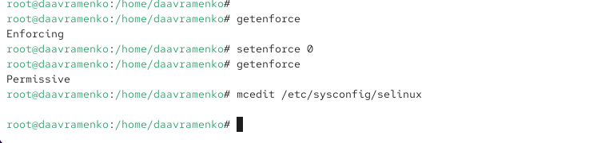
Рисунок 2: Проверка и изменение режима SELinux
В конфигурационном файле /etc/sysconfig/selinux изменяю параметр на SELINUX=disabled, отключающий SELinux после перезагрузки. Параметр SELINUXTYPE=targeted, определяющий используемую политику безопасности, оставляю без изменений. Сохраняю файл и перезагружаю систему для применения настроек (см. рис. Рисунок 3).
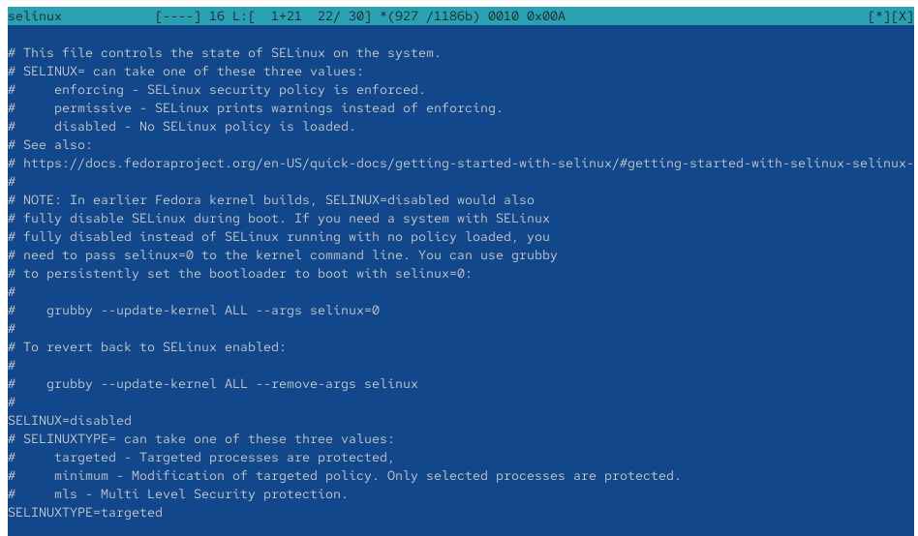
Рисунок 3: Отключение SELinux в конфигурационном файле
После перезагрузки получаю права администратора и выполняю getenforce. Получаю значение Disabled, подтверждающее отключение SELinux. Затем пытаюсь включить принудительный режим командой setenforce 1, однако система выводит setenforce: SELinux is disabled. Это означает, что переключение из отключённого состояния невозможно без изменения конфигурации и перезагрузки системы (см. рис. Рисунок 4).
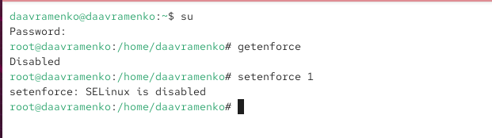
Рисунок 4: Проверка отключённого состояния SELinux
Для повторного включения SELinux открываю файл /etc/sysconfig/selinux и устанавливаю SELINUX=enforcing. Данный параметр задаёт принудительное применение политики безопасности. Сохраняю изменения и перезагружаю виртуальную машину для активации SELinux (см. рис. Рисунок 5).
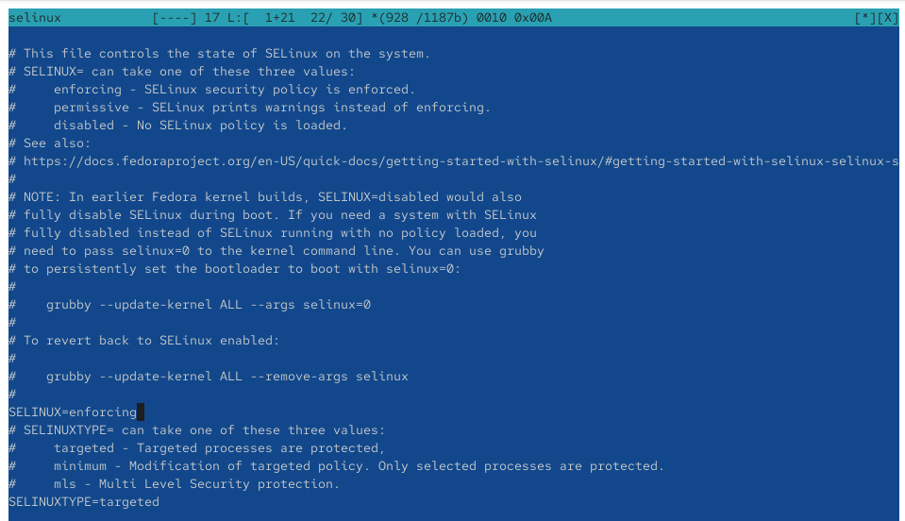
Рисунок 5: Включение принудительного режима SELinux
Во время загрузки системы появляется сообщение SELinux targeted policy relabel is required, указывающее на необходимость восстановления меток безопасности. Служба selinux-autorelabel.service запускает автоматическую перемаркировку файловой системы. Также отображается предупреждение о возможной продолжительности процедуры. Восстановление меток необходимо для корректной работы SELinux после повторного включения (см. рис. Рисунок 6).
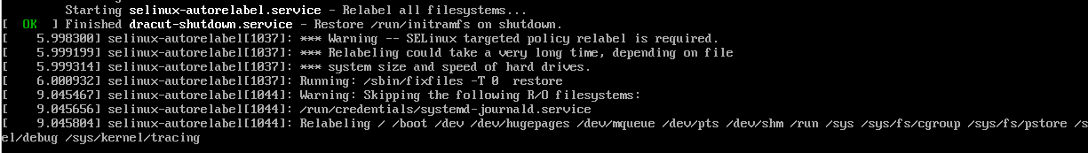
Рисунок 6: Автоматическое восстановление меток SELinux при загрузке
После перезагрузки выполняю sestatus -v и проверяю состояние SELinux. Строка SELinux status: enabled подтверждает включение механизма безопасности, а значения Current mode: enforcing и Mode from config file: enforcing указывают на принудительный режим работы. Также отображаются сведения о политике targeted и контекстах системных процессов и файлов. Следовательно, SELinux успешно восстановлен (см. рис. Рисунок 7).
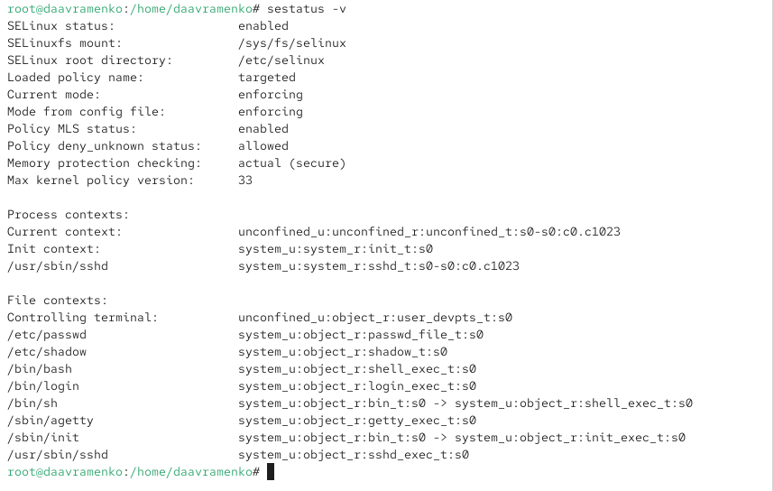
Рисунок 7: Проверка состояния SELinux после повторного включения
Для изучения восстановления контекстов выполняю ls -Z /etc/hosts и определяю тип безопасности файла net_conf_t. Затем копирую его командой cp /etc/hosts ~/ и проверяю ls -Z ~/hosts. У копии устанавливается тип admin_home_t, соответствующий домашнему каталогу администратора. Командой mv ~/hosts /etc/ перемещаю файл обратно, подтверждаю перезапись и проверяю, что контекст остался admin_home_t. Для исправления выполняю restorecon -v /etc/hosts, после чего тип изменяется на net_conf_t. Повторная проверка подтверждает восстановление метки. Затем создаю файл /.autorelabel командой touch /.autorelabel для массового восстановления контекстов при перезагрузке (см. рис. Рисунок 8).
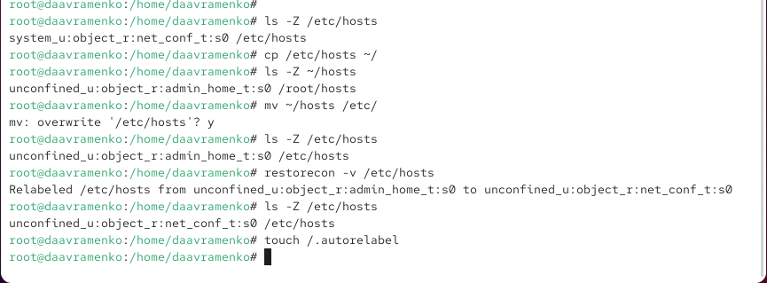
Рисунок 8: Изменение и восстановление контекста безопасности файла hosts
После создания файла /.autorelabel перезагружаю систему. Во время загрузки запускается служба selinux-autorelabel.service, выполняющая автоматическое восстановление контекстов безопасности. В выводе отображаются сообщение SELinux targeted policy relabel is required и строки Relabeling, указывающие на обработку файловой системы. Это подтверждает запуск массовой перемаркировки файлов (см. рис. Рисунок 9).
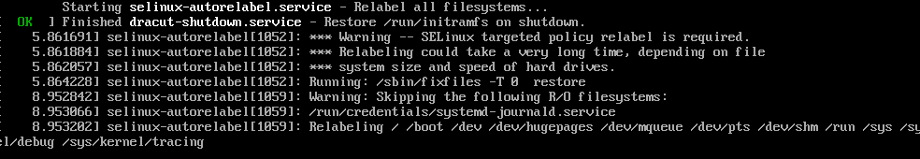
Рисунок 9: Автоматическая перемаркировка файловой системы SELinux
Для настройки нестандартного расположения файлов веб-сервера устанавливаю Apache и текстовый браузер Lynx командами dnf -y install httpd и dnf -y install lynx. Затем создаю каталог /web командой mkdir /web, перехожу в него с помощью cd /web и создаю файл touch index.html. Открываю файл в редакторе mcedit index.html, добавляю строку Welcome to my web-server и сохраняю изменения (см. рис. Рисунок 10).
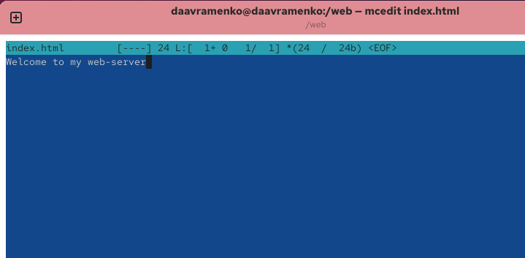
Рисунок 10: Создание пользовательской веб-страницы index.html
Для изменения корневого каталога Apache открываю файл /etc/httpd/conf/httpd.conf. Комментирую стандартную директиву DocumentRoot "/var/www/html" и добавляю DocumentRoot "/web". Также настраиваю раздел <Directory "/web">, указывая AllowOverride None и Require all granted. Эти параметры разрешают Apache обслуживать файлы из каталога /web, однако доступ к ним дополнительно контролируется SELinux. Сохраняю конфигурацию (см. рис. Рисунок 11).
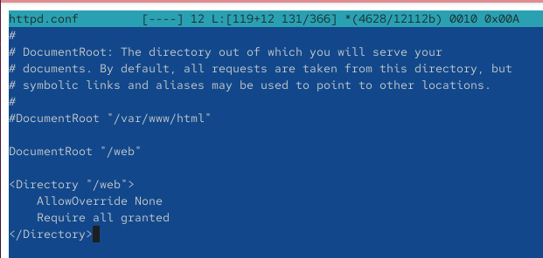
Рисунок 11: Настройка корневого каталога и правил доступа Apache
После настройки проверяю содержимое созданного файла командой cat index.html и получаю строку Welcome to my web-server. Затем запускаю веб-сервер командой systemctl start httpd и включаю его автоматический запуск с помощью systemctl enable httpd. Сообщение о создании символической ссылки подтверждает успешное включение службы в автозагрузку (см. рис. Рисунок 12).
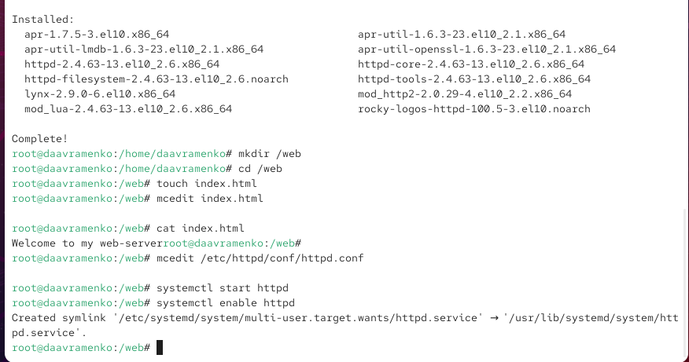
Рисунок 12: Проверка содержимого веб-страницы и запуск службы httpd
Для проверки работы веб-сервера выполняю lynx http://localhost. Вместо созданной страницы отображается стандартная тестовая страница Rocky Linux HTTP Server Test Page. Причиной является отсутствие подходящего контекста безопасности у файлов каталога /web. SELinux блокирует доступ Apache к файлам с типом default_t, несмотря на разрешения, установленные в конфигурации веб-сервера (см. рис. Рисунок 13).
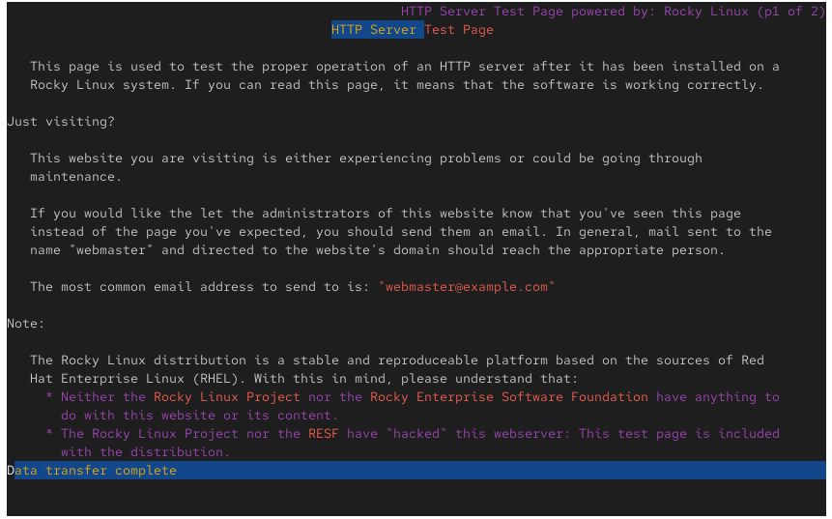
Рисунок 13: Отображение стандартной тестовой страницы веб-сервера
Для исправления контекста выполняю semanage fcontext -a -t httpd_sys_content_t "/web(/.*)?". Команда добавляет постоянное правило назначения типа httpd_sys_content_t каталогу /web и его содержимому. Затем выполняю restorecon -R -v /web, применяя новые метки рекурсивно. В выводе отображается изменение типа безопасности каталога и файла index.html с default_t на httpd_sys_content_t, разрешающий Apache читать статические веб-файлы (см. рис. Рисунок 14).
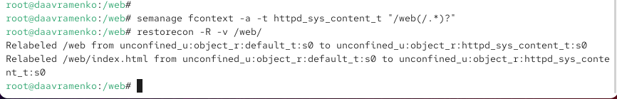
Рисунок 14: Назначение и восстановление контекста безопасности каталога /web
После изменения контекстов повторно выполняю lynx http://localhost. Теперь браузер отображает строку Welcome to my web-server, соответствующую содержимому файла /web/index.html. Сообщение Data transfer complete подтверждает успешную передачу данных. Следовательно, после назначения правильного контекста безопасности веб-сервер получил доступ к файлам нестандартного каталога (см. рис. Рисунок 15).
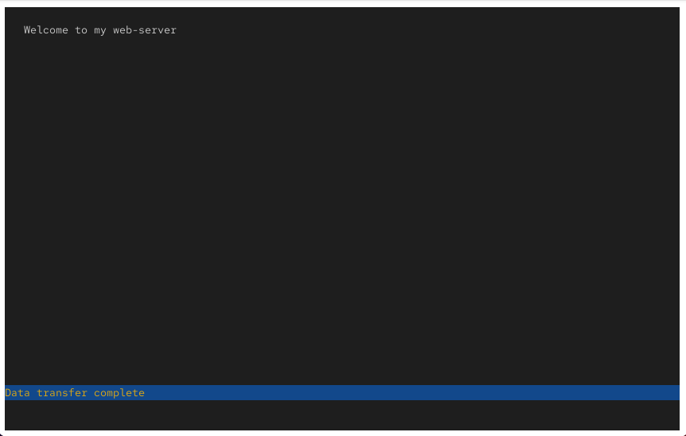
Рисунок 15: Успешное отображение пользовательской веб-страницы
Для изучения переключателей SELinux выполняю getsebool -a | grep ftp, получая список параметров, связанных с FTP. Переключатель ftpd_anon_write имеет значение off. Командой semanage boolean -l | grep ftpd_anon проверяю его текущее и постоянное состояния, получая (off, off). Затем выполняю setsebool ftpd_anon_write on и проверяю результат командами getsebool ftpd_anon_write и semanage boolean -l | grep ftpd_anon. Получаю (on, off), что означает временное включение переключателя без изменения постоянной настройки. Для сохранения параметра выполняю setsebool -P ftpd_anon_write on. Повторная проверка показывает (on, on), подтверждая, что переключатель включён и его состояние сохранится после перезагрузки системы (см. рис. Рисунок 16).
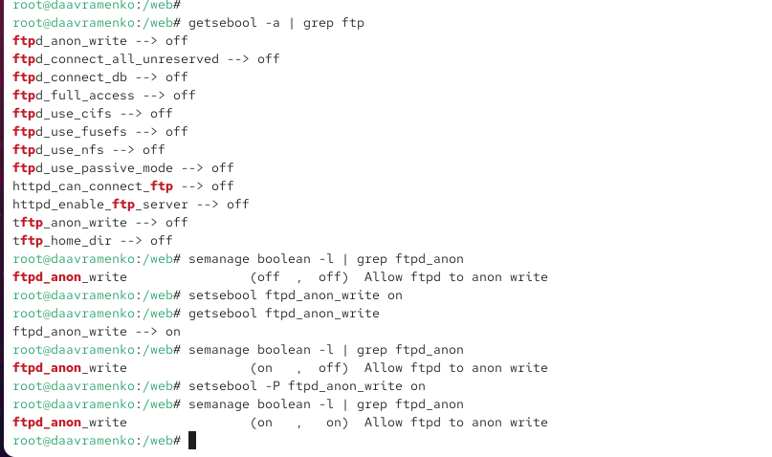
Рисунок 16: Просмотр и изменение переключателя SELinux ftpd_anon_write

3. Вывод
В ходе лабораторной работы были изучены основные механизмы управления SELinux в операционной системе Linux. Рассмотрены режимы работы Enforcing, Permissive и Disabled, а также способы их изменения с помощью команд getenforce, setenforce и конфигурационного файла /etc/sysconfig/selinux.
С помощью команды restorecon выполнено восстановление контекста безопасности файла /etc/hosts. Также изучена процедура автоматической перемаркировки файловой системы с использованием файла /.autorelabel.
Для настройки нестандартного расположения файлов веб-сервера Apache создан каталог /web. С помощью команд semanage fcontext и restorecon файлам назначен тип безопасности httpd_sys_content_t, после чего проверена доступность пользовательской веб-страницы через браузер Lynx.
Также изучены переключатели SELinux. На примере ftpd_anon_write выполнено временное и постоянное изменение значения с помощью команды setsebool.
В результате работы получены практические навыки управления режимами SELinux, восстановления контекстов безопасности, настройки доступа служб к файлам и изменения параметров политики безопасности.

4. Контрольные вопросы
- Вы хотите временно поставить SELinux в разрешающий режим. Какую команду вы используете?
Для временного переключения SELinux в разрешающий режим необходимо выполнить команду:
setenforce 0
В режиме Permissive SELinux регистрирует нарушения политики безопасности, но не блокирует действия. Проверить текущий режим можно командой getenforce.
Изменение действует до перезагрузки системы и не изменяет постоянную конфигурацию.
- Вам нужен список всех доступных переключателей SELinux. Какую команду вы используете?
Для просмотра всех переключателей SELinux необходимо выполнить команду:
getsebool -a
Параметр -a выводит полный список переключателей с их текущими состояниями on или off.
Для просмотра подробных описаний переключателей используется команда semanage boolean -l.
- Каково имя пакета, который требуется установить для получения легко читаемых сообщений журнала SELinux в журнале аудита?
Для получения понятных сообщений о нарушениях политики SELinux необходимо установить пакет setroubleshoot-server:
dnf install setroubleshoot-server
Пакет предоставляет инструменты анализа событий SELinux. Утилита sealert позволяет получать подробные объяснения ошибок и рекомендации по их устранению. Упрощённые сообщения могут записываться в /var/log/messages, а исходные события аудита — в /var/log/audit/audit.log.
- Какие команды вам нужно выполнить, чтобы применить тип контекста httpd_sys_content_t к каталогу /web?
Для назначения контекста безопасности необходимо выполнить две команды:
semanage fcontext -a -t httpd_sys_content_t "/web(/.*)?"
restorecon -R -v /web
Первая команда добавляет постоянное правило назначения типа httpd_sys_content_t каталогу /web и его содержимому.
Вторая команда рекурсивно применяет заданный контекст ко всем существующим файлам и подкаталогам. Тип httpd_sys_content_t позволяет веб-серверу Apache читать статический веб-контент.
- Какой файл вам нужно изменить, если вы хотите полностью отключить SELinux?
Для полного отключения SELinux необходимо изменить конфигурационный файл:
/etc/sysconfig/selinux
В нём требуется установить параметр:
SELINUX=disabled
После сохранения изменений необходимо перезагрузить систему командой reboot. Проверить результат можно с помощью getenforce, которая должна вернуть значение Disabled.
- Где SELinux регистрирует все свои сообщения?
Основным местом регистрации событий безопасности SELinux является файл:
/var/log/audit/audit.log
В нём служба auditd сохраняет события аудита, включая сообщения AVC о блокировках доступа.
Для просмотра сообщений SELinux можно выполнить команду:
ausearch -m AVC,USER_AVC -ts recent
Дополнительные сообщения могут отображаться в /var/log/messages и системном журнале journald.
- Вы не знаете, какие типы контекстов доступны для службы ftp. Какая команда позволяет получить более конкретную информацию?
Для поиска документации SELinux, связанной с FTP, используется команда:
man -k _selinux | grep ftp
Команда выводит список доступных справочных страниц SELinux, относящихся к FTP-службе.
Для получения подробной информации о политике безопасности FTP можно открыть соответствующее руководство:
man ftpd_selinux
В нём описываются доступные типы контекстов безопасности, переключатели и разрешённые операции FTP-службы.
- Ваш сервис работает не так, как ожидалось, и вы хотите узнать, связано ли это с SELinux или чем-то ещё. Какой самый простой способ узнать?
Самый простой способ — временно перевести SELinux в разрешающий режим командой:
setenforce 0
После этого необходимо повторить действие, которое ранее вызывало ошибку.
Если сервис начинает работать корректно, вероятной причиной проблемы являются ограничения политики SELinux. Если ошибка сохраняется, её причина, скорее всего, связана с другими настройками системы.
После проверки необходимо вернуть принудительный режим командой:
setenforce 1
Дополнительно можно изучить сообщения о блокировках с помощью ausearch -m AVC -ts recent.

5. Список литературы
- Вермеулен С. SELinux System Administration. — 3-е изд. — Packt Publishing, 2020.
- Red Hat, Inc. Red Hat Enterprise Linux 9. Using SELinux. Chapter 2. Changing SELinux States and Modes. — Электронная документация по управлению режимами работы SELinux.
- Red Hat, Inc. Red Hat Enterprise Linux 9. Using SELinux. Chapter 4. Configuring SELinux for Applications and Services with Non-standard Configurations. — Руководство по настройке контекстов безопасности и переключателей SELinux.
- Red Hat, Inc. Red Hat Enterprise Linux 9. Using SELinux. Chapter 5. Troubleshooting Problems Related to SELinux. — Руководство по диагностике ошибок и анализу сообщений SELinux.
- Linux man-pages. restorecon(8) — Restore File(s) Default SELinux Security Contexts. — Справочное руководство по восстановлению контекстов безопасности файлов и каталогов.
- Linux man-pages. semanage-fcontext(8) — SELinux Policy Management File Context Tool. — Справочное руководство по управлению правилами назначения контекстов безопасности SELinux.

